A zendülők titkos szigete
Pitcairn félreeső, zord és magányos sziklasziget, melynek szirtjei több mint háromszáz méter magasan emelkednek ki a déli Csendes-óceán hullámaiból, körülbelül kétezer kilométerre délkeletre a mesés Tahititól.  Meglepő módon a rideg homlokzat meleg, szubtrópusi klímájú, termékeny talajú, valóságos paradicsomi szigetet takar.  Pitcairn szigete hírnevét a Bounty brit hadihajó lázadó tengerészeinek köszönheti.  1789-ben a matrózok egy nyitott csónakban kitették a nyílt tengerre a vaskezű William Bligh kapitányt és néhány segítőtársát.  A másodkormányos Fletcher Christian és nyolc társa pedig elhatározták, hogy elbújnak, mivel nyilvánvaló volt, hogy a brit haditengerészet mindent elkövet majd, hogy vérpadra küldje őket. Tizenkilenc polinéziai férfi és nő társaságában a lázadók Pitcairnre menekültek. | 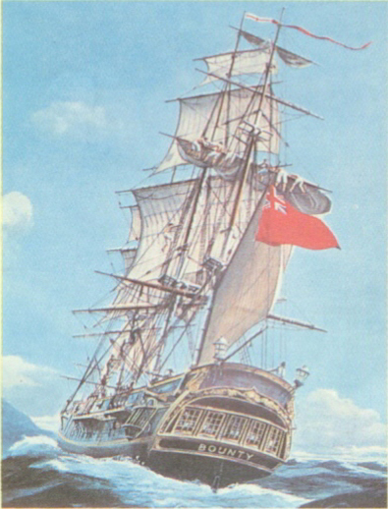 | Bligh hihetetlen módon életben maradt. Negyven nap alatt majd hatezer kilométert hajózott Timor szigetéig. Szerencsésebb volt, mint jó néhány ellensége.  Az alkoholizmus és a nők fölötti marakodás hamarosan végzett a legtöbb zendülővel, köztük magával Christiannal is.  Egyiküket ugyan elfogták, de III. György királytól kegyelmet kapott. 1800-ra már csak egy zendülő, bizonyos Henry Adams volt életben a szigeten. 1829-ben, hatvannyolc éves korában bekövetkezett haláláig sikerült jól szervezett, békés közösséget alapítania.  1887 óta a sziget lakói az adventista szekta tagjai, ma is naturális gazdálkodást folytatnak, akárcsak őseik. Napjainkra a tanulási és munkalehetőségek hiánya miatt a sziget lélekszáma kétszázról kevesebb mint ötvenre csökkent.
 | Amikor a Bounty 1787-ben elhagyta Angliát Tahiti felé, senki sem sejthette az odüsszeiát, ami előtte állt.

A múlt nagy rejtélyei című könyv alapján

